**Temat:** **Porównywanie ułamków dziesiętnych**

**Cel lekcji: Przypomnicie sobie jak porównywać ułamki dziesiętne i zwykłe**

**Kryteria sukcesu „nacobezu”:**

1. Znam algorytm porównywania ułamków dziesiętnych
2. Umiem porównywać dwa ułamki o takiej samej liczbie cyfr po przecinku
3. Umiem porównywać ułamki o różnej liczbie cyfr po przecinku
4. Umiem porównywać liczby przedstawione w postaci ułamka dziesiętnego oraz ułamka zwykłego (liczby mieszanej)
5. Umiem rozwiązywać zadania tekstowe związane z porównywaniem ułamków
6. Umiem znajdować liczbę wymierną dodatnią leżącą między dwiema danymi na osi liczbowej
7. Umiem uzupełniać brakujące cyfry w ułamkach dziesiętnych tak, aby zachować poprawność nierówności
8. Umiem rozwiązywać zadania tekstowe związane z porównywaniem ułamków*

**Tak było w klasie IV**

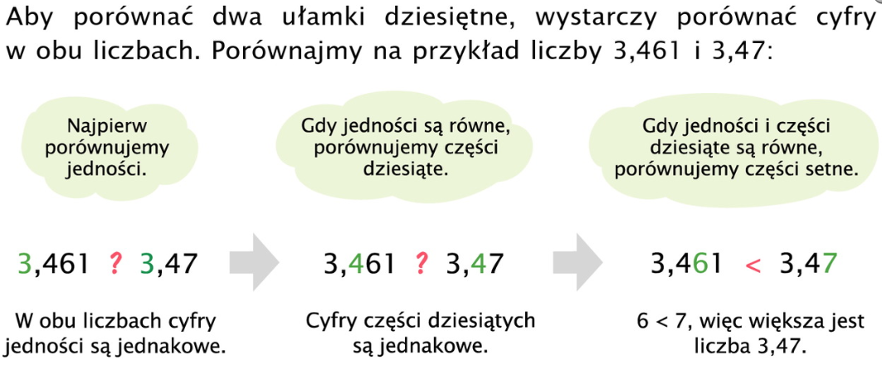

**Tak jest w klasie V (czyli tak samo)**

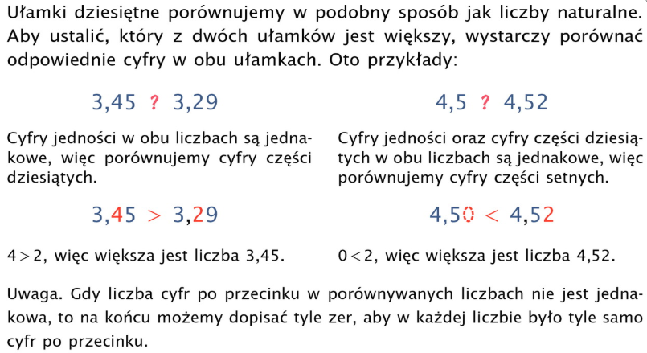

<https://www.youtube.com/watch?v=lhhfdsUBLCg>

<https://www.youtube.com/watch?v=-pmGvvjzAfM>

<https://www.youtube.com/watch?v=lptMshGtsEw>

Wykonaj zadanie 1, 2, 3 i 4 ze str. 146 i 147 (P)

oraz str. 59 i 60 w (ZĆ)

